Омская область  Калачинский муниципальный район  АДМИНИСТРАЦИЯ  ВОСКРЕСЕНСКОГО СЕЛЬСКОГО  ПОСЕЛЕНИЯ  ул. Куйбышева, 2Б, с. Воскресенка,  Калачинского района, Омской области,  646930  т.42-130, т./ факс 42-130  эл. почта: 55150355@mail.ru  ОГРН 1055527014234  ОКПО 04205584  ИНН / КПП 5515103550 / 551501001  29.06.2022 № - 95 |  | Председателю Калачинского комитета финансов и контроля администрации Калачинского муниципального района Омской области  Г.А. Позябкиной
Уважаемая Галина Анатольевна!

Администрацией Воскресенского сельского поселения Калачинского муниципального района Омской области не проводилась оценка эффективности налоговых расходов по бюджету Воскресенского сельского поселения Калачинского муниципального района Омской области по результатам 2021 года в связи с тем, что льготы по земельному налогу в соответствии с Решением Совета Воскресенского сельского поселения Калачинского муниципального района Омской области № 35 от 19.11.2019 «Об установлении на территории Воскресенского сельского поселения земельного налога» не предоставляются. Льготы по налогу на имущество физических лиц в соответствии с Решением Совета Воскресенского сельского поселения Калачинского муниципального района Омской области № 36 от 19.11.2019 г. «Об установлении на территории Воскресенского сельского поселения налога на имущество физических лиц» не предоставляются.

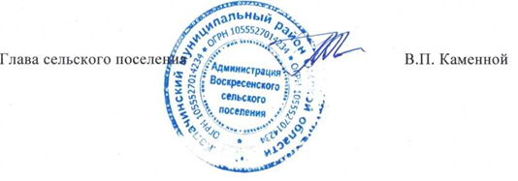

Исполнитель:Рыбина Г.А.
Тел-42-172

